Anhang
1. Verlaufsplan für eine Einstiegsstunde im Themenfeld „Im Klassenzimmer“
Altersgruppe: Primarbereich
Erstsprache: Ukrainisch oder Deutsch
Globales Ziel: Die Sensibilisierung der Schüler*innen (SuS) für die Unterschiede und Gemeinsamkeiten der Sprachen Ukrainisch und Deutsch in einer Einstiegstunde.
Zeit | Teillernziel | Lernaktivität | Sozialform | Medien u. Hilfsmittel | Lehraktivität
5 | SuS können die Gegenstände in ihrem Klassenzimmer in ihrer Erstsprache nennen. | SuS sehen sich im Klassenzimmer um und nennen die Gegenstände in der Sprache, die sie besser können (Ukrainisch oder Deutsch). | PL | Gegenstände im Klassenzimmer | Lehrkraft/LK schreibt die ge-nannten Gegen-stände in der je-weiligen Sprache an die Tafel.
10 | SuS können das Schriftbild erken-nen und dem entsprechenden Gegenstand zuordnen. | SuS schauen sich die Bilder der Gegenstände und ihre orthographischen Bezeichnungen an, erkennen die ukrainische und deutsche Schreibweise und tauschen sich in PA aus. | EA  PA | Trio „Hallo Österreich!“, Mai-Heft Nr. 8, S. 8,  evtl. ein Whiteboard | LK verteilt die Trio Hefte oder zeigt die digitale Version am Whiteboard und erklärt die Aufgabe.
10 | SuS können die Unterschiede in der Schreibweise der ukrainischen und deutschen Wörter (wie z. B. die Großschreibung der Nomen und den Ge-brauch des Arti-kels) erkennen. | SuS finden in PA heraus, welche Besonderheiten es noch im Schriftbild der Wörter gibt (außer der unterschiedlichen Schriftsysteme).  Sie markieren diese Besonderheiten (den ersten Buchstaben sowie die Artikel bei deutschen Wörtern) auf S. 8 im Trio-Heft. | PA | Trio „Hallo Österreich!“, Mai-Heft Nr. 8, S. 8,  Marker,  Buntstifte | LK hilft bei der Bewusstmachung dieser Unterschiede und bittet die SuS diese Besonderheiten (den ersten Buchstaben sowie die Artikel bei deutschen Wörtern) in den bereits an die Tafel aufgeschriebenen Wörtern (siehe den Anfang des Unterrichtsverlaufs) zu unterstreichen.
15 | SuS können die ukr.-dt. Wörter mit der gleichen Bedeutung finden, diese vorlesen und zwei Wortpaare finden, bei denen die Nomen ähnlich klingen. | SuS schauen sich die abgebildeten Schreib- und  Zeichengeräte an, suchen ihre Namen auf Ukrainisch und Deutsch und malen Kästchen mit den gleichen Begriffen in der gleichen Farbe an.  SuS lesen die gefundenen Begriffe im Plenum in der jeweils besser beherrschten Sprache vor und versuchen anschließend, zwei ukr.-dt. Wortpaare zu identifizieren, bei denen Nomen ähnlich klingen. | PA  PL | Trio „Hallo Österreich!“, Mai-Heft Nr. 8, S. 9,  Marker,  Buntstifte | LK erläutert die Aufgabe, begleitet den Prozess unterstützend und sensibilisiert die SuS für lautliche Ähnlichkeiten zwischen ukrainischen und deutschen Nomen mit identischer Bedeutung.
10 | SuS können die in der Unterrichtseinheit bearbeiteten ukrainischen und deutschen Nomen in einem Rätsel finden (Anhang 2). | SuS suchen die be-kannten Vokabeln auf Ukrainisch und Deutsch in einem Rätsel und markieren sie. | EA  PL | Arbeitsblätter mit einem Rätsel,  Stifte | LK entwickelt ein Rätsel, in dem zentrale Vokabeln der Unterrichtseinheit auf Ukrainisch und Deutsch eingebettet sind.  LK verteilt die Arbeitsblätter, hilft bei der Suche nach den Wörtern und lässt die Ergebnisse anschließend im Plenum vorstellen.
Tabelle 1: Verlaufsplan für eine Einstiegsstunde im Themenfeld „Im Klassenzimmer“ (selbsterstellt)

2. Arbeitsblatt: Rätsel (selbsterstellt)
Sucht die bekannten Vokabeln auf Ukrainisch und Deutsch in dem Rätsel und markiert sie. Was fällt euch auf?

P | Y | М | А | Р | К | Е | Р | J | F | Ф | І | P | Ї
I | А | W | Q | Ц | A | B | T | Y | B | А | Х | O | Ю
N | F | K | S | Т | А | Р | Б | А | Н | Р | Х | I | З
S | H | R | Ї | Ж | Л | А | П | В | G | Б | C | U | Z
E | N | E | Й | F | A | R | В | Е | Ї | А | V | Z | M
L | D | I | Ф | Q | W | E | R | T | E | R | T | T | A
O | S | D | Ж | К | Р | Е | Й | Д | A | K | Р | R | R
X | V | E | Є | W | F | R | T | Y | I | E | Ю | E | K
L | K | J | H | G | F | D | S | A | Z | W | К | W | R
П | Е | Н | З | Л | И | К | Y | M | L | R | З | Q | E
Q | W | R | T | Z | U | I | O | P | Ü | Ä | А | Ü | O
A | S | R | U | C | K | S | A | C | K | M | К | X | V

Lösung: Die Wortpaare auf Deutsch und Ukrainisch klingen ähnlich und haben dieselbe Bedeutung: пензлик – Pinsel, крейда – Kreide, маркер – Marker, фарба – Farbe, рюкзак – Rucksack

P | Y | М | А | Р | К | Е | Р | J | F | Ф | І | P | Ї
I | А | W | Q | Ц | A | B | T | Y | B | А | Х | O | Ю
N | F | K | S | Т | А | Р | Б | А | Н | Р | Х | I | З
S | H | R | Ї | Ж | Л | А | П | В | G | Б | C | U | Z
E | N | E | Й | F | A | R | В | Е | Ї | А | V | Z | M
L | D | I | Ф | Q | W | E | R | T | E | R | T | T | A
O | S | D | Ж | К | Р | Е | Й | Д | A | K | Р | R | R
X | V | E | Є | W | F | R | T | Y | I | E | Ю | E | K
L | K | J | H | G | F | D | S | A | Z | W | К | W | E
П | Е | Н | З | Л | И | К | Y | M | L | R | З | Q | R
Q | W | R | T | Z | U | I | O | P | Ü | Ä | А | Ü | O
A | S | R | U | C | K | S | A | C | K | M | К | X | V

3. Spielfeld
Für das Spiel werden ein Spielfeld, Spielfiguren und ein Würfel benötigt.
Wenn ein*e Spieler*in auf einem Feld mit einem Bildsymbol landet, werden zwei Wörter genannt, die mit demselben Anfangsbuchstaben beginnen wie das abgebildete Objekt.
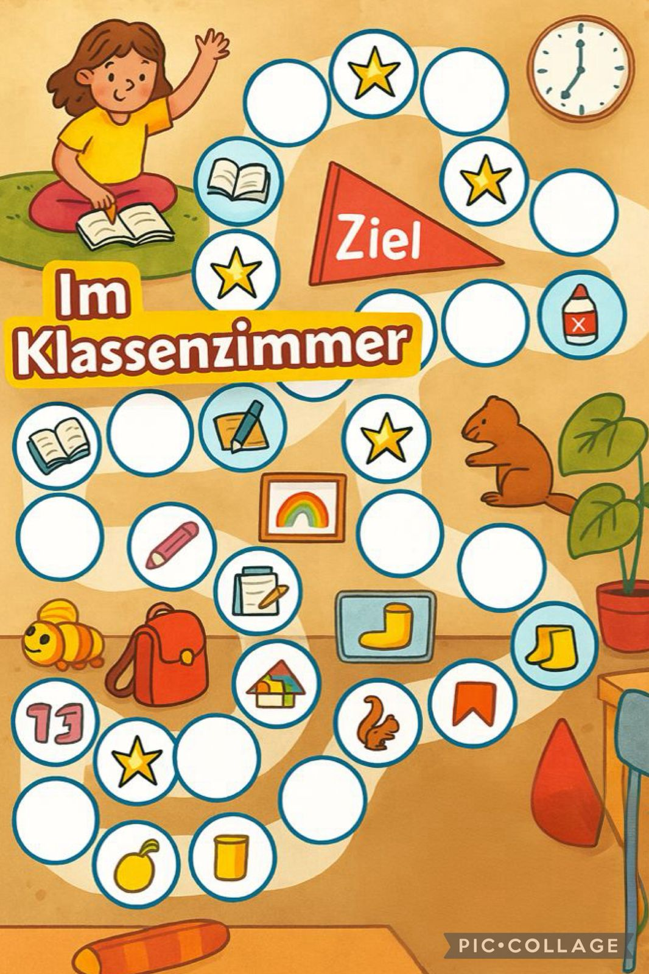
Gelangt man auf das Feld mit einem Stern, wird noch einmal gewürfelt.
Abbildung 1: Spielfeld (erstellt von Olena Vasylchenko mit Hilfe von Chat GPT)

